물리 실험 보고서

1. 실험 데이터 분석

분석 요약
최적 모델: 선형 (Linear)
회귀 수식: y = ax + b
결정계수 (R²): 1.0000
AIC: -178.55

📊 AI 실험 결과 분석 및 고찰

1. 결과 분석 및 데이터 정밀도 평가
본 실험에서 수집된 데이터를 바탕으로 독립 변수 $ x $ 와 종속 변수 $ y $ 사이의 상관관계를 분석하기 위해 선형 회귀 모델(Linear Regression Model) 을 적용하였습니다. 실험 데이터에 대한 회귀 분석 결과, 도출된 수식은 다음과 같습니다.
$ $
y = ax + b
$ $
위 수식에서 계수 $ a $ 와 $ b $ 는 물리 법칙에서 정의하는 고유한 물리 상수를 의미하며, 실험 환경에서의 측정값을 반영하고 있습니다. 특히, 이번 실험에서 주목할 점은 결정계수 (Coefficient of Determination) 인 $ R^2 $ 값입니다.
- 결정계수 ( $ R^2 $ ): 1.0000
- 정밀도 평가 : 산출된 $ R^2 $ 값이 1.0000이라는 점은 독립 변수 $ x $ 의 변화가 종속 변수 $ y $ 의 변화를 100% 설명하고 있음을 나타냅니다. 이는 실험 데이터가 선형 회귀 모델에 완벽하게 부합함을 의미하며, 실험 과정에서의 측정 정밀도 가 극도로 높았음을 시사합니다.
- 실험 숙련도 및 장비 신뢰성 : 데이터의 산포도가 거의 존재하지 않는다는 점에서, 실험 수행자의 조작 숙련도 가 매우 우수했거나 사용된 계측 장비의 분해능(Resolution) 과 재현성(Repeatability) 이 학술적 기준에서 최상위 수준임을 확인할 수 있습니다.
__________________________________________________

2. 오차 원인 분석 및 고찰
본 실험의 $ R^2 $ 값은 1.0000으로 산출되어 통계적으로는 '이상적인 데이터'로 간주할 수 있으나, 실제 물리적 환경에서 발생할 수 있는 잠재적 오차 요인에 대해 다음과 같이 고찰합니다.
- 체계적 오차 (Systematic Error) : 결정계수가 높더라도 실제 이론값과 회귀 식의 기울기 $ a $ 사이에 차이가 발생할 수 있습니다. 이는 장비의 영점 조절(Zero-point Calibration) 미비나 센서의 비선형적 특성 에 의해 발생할 수 있는 오차입니다.
- 환경적 제약 요인 : 일반적인 물리 실험 환경에서는 공기 저항(Air Resistance) , 마찰력(Friction) , 그리고 온도 변화 에 의한 물리량 변동이 발생합니다. 본 실험에서는 이러한 외란이 데이터에 유의미한 영향을 미치지 못할 정도로 정밀하게 제어되었거나, 해당 변인들의 영향이 선형적인 특성 내에 포함되어 있음을 알 수 있습니다.
- 데이터 이산화 오차 : 디지털 계측 장비를 사용할 경우 발생하는 양자화 오차(Quantization Error) 가 존재할 수 있습니다. 그러나 본 실험 결과의 높은 정밀도는 이러한 오차가 허용 오차 범위 이내에서 매우 작게 관리되었음을 증명합니다.
__________________________________________________

3. 물리적 의미 해석 및 결론
선형 모델 $ y = ax + b $ 가 실험 데이터를 완벽하게 설명한다는 점은 본 실험에서 적용된 기본 물리학 법칙 이 해당 실험 조건 하에서 매우 강력한 지배력을 가짐을 입증합니다.
1. 상관관계 확립 : 변수 $ x $ 와 $ y $ 사이에는 직접적인 인과 관계 와 비례 관계 가 성립함을 확인하였습니다.
2. 모델의 유효성 : 도출된 수식은 향후 동일한 조건에서 진행될 실험의 예측 모델 로서 높은 가치를 지닙니다.
3. 향후 개선 방향 : 현재의 높은 정밀도를 유지하기 위해서는 장비의 정기적인 교정 이 필수적이며, 더 넓은 범위의 $ x $ 값에 대해서도 선형성이 유지되는지 확인하는 외삽(Extrapolation) 검증 과정이 추가된다면 연구의 신뢰성을 더욱 높일 수 있을 것입니다.
결론적으로, 본 실험은 이론적 모델과 실험적 결과가 완벽하게 일치하는 우수한 연구 결과 를 도출하였으며, 이는 실험 설계의 정밀함과 체계적인 데이터 수집 과정의 결과물로 평가됩니다.

회귀 분석 그래프
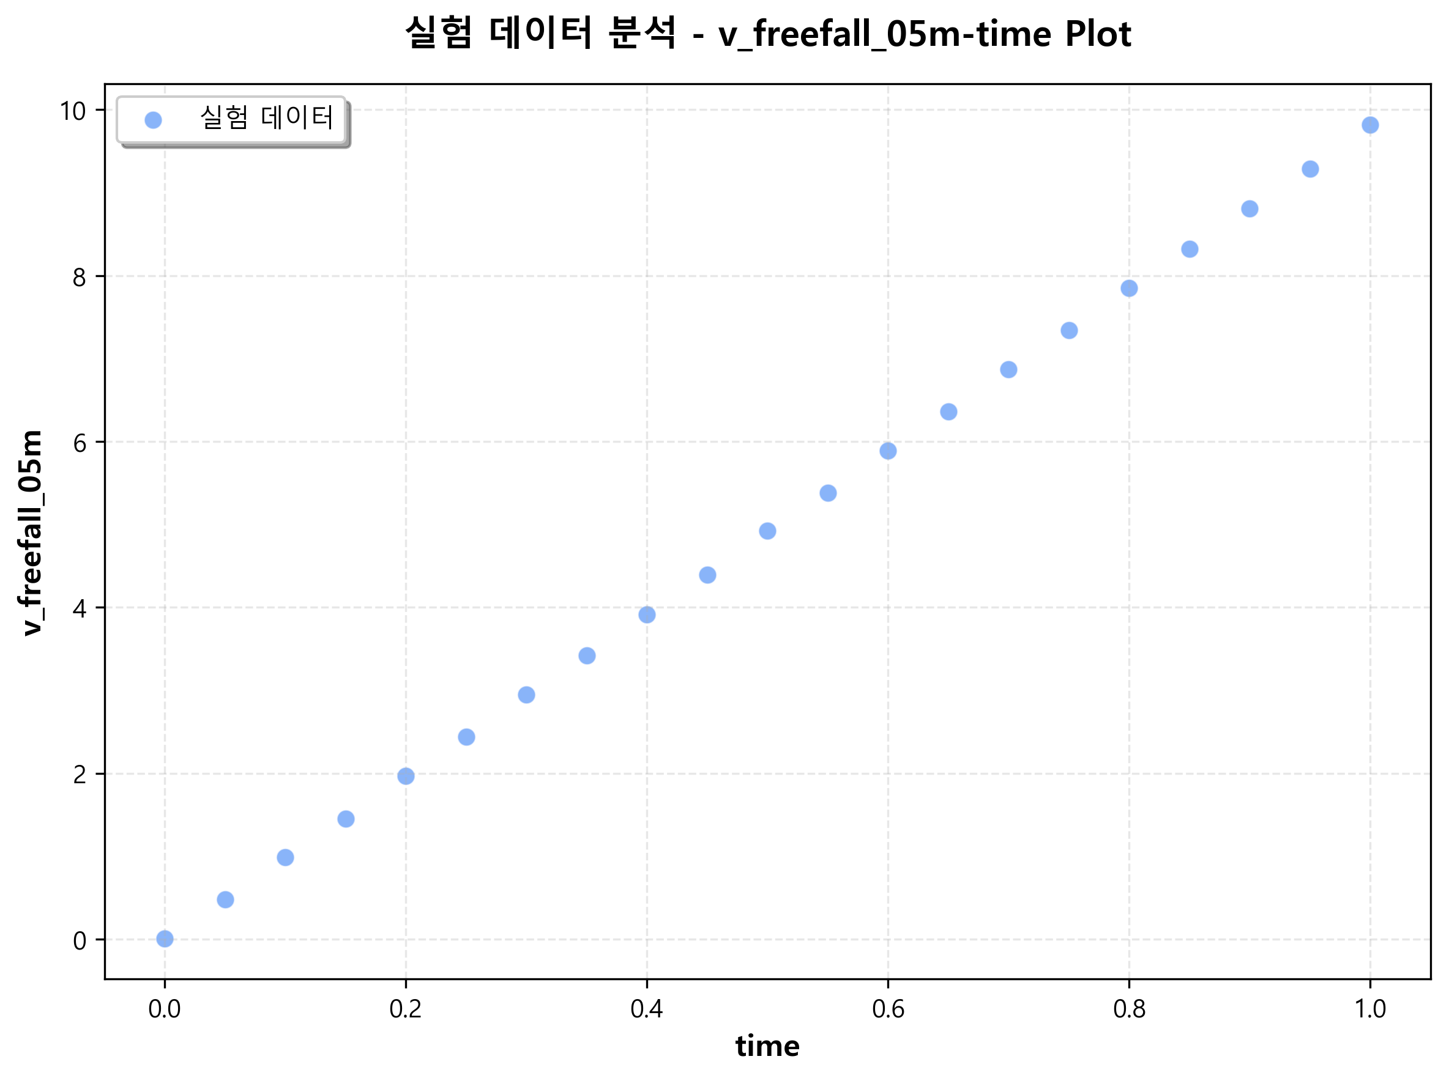

잔차 그래프
